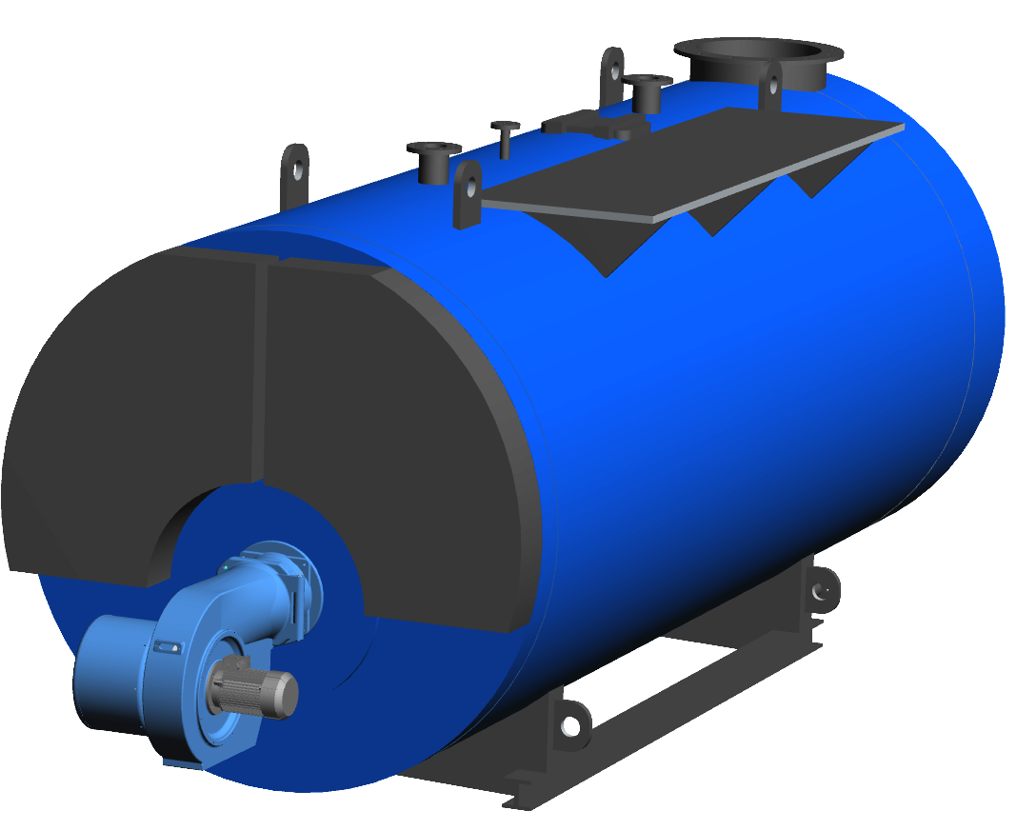
TEPLOVODNÍ A HORKOVODNÍ KOTLE
PB-V, PB-H
Typové řady PB-v, PB-H
Teplovodní a horkovodní třítahové kotle na plynná a kapalná paliva
Dle požadavků normy ČSN EN 12 953 a směrnice ES 97/23

Konstrukce
Těleso kotle se skládá z pláště válcového tvaru, dvou vyztužených den, symetricky uloženého plamence, vodou chlazené obratové komory a prstencově uspořádaným svazkem žárových trubek druhého a třetího tahu. Přední obratová komora je nechlazená, uzavřená vraty umožňujícími čištění výhřevných ploch. Odvod spalin z kotle zajišťuje kouřový sběrač v zadní části kotle. Výstup spalin kouřovým hrdlem s horním nebo zadním výstupem.
Výstroj
Těleso kotle je osazeno pojistným ventilem a vypouštěním, výstupní a vratné hrdlo jsou opatřeny nástavci s návarky pro umístění měřících a regulačních prvků. Pod hrdlem vstupu vratné vody je umístěn injektor pro zvyšování vstupní teploty.
U horkovodních kotlů je dále omezovač tlaku, teplovodní kotle jsou navíc vybaveny omezovačem teploty a to do 110 °C.
Pro vnitřní revizi kotle slouží průlezy a kontrolní otvory.
Účinnost
Teplo obsažené ve spalinách odcházejících z kotle lze předat do vratné vody ve spalinovém výměníku. Takto získaná energie zvyšuje účinnost až o 7 % a tím snižuje spotřebu paliva.
Ekonomizér
Doplňuje základní provedení kotlů PB-V a PB-H. Lze jej integrovat do spalinového sběrače, anebo samostatně umístit na výstupu spalin.
Zajišťuje vysoce účinný přenos tepla – princip protiproudu. Je tvořen svazky žebrovaných nebo hladkých trubek ve spalinovém kanále, které jsou zaústěny do vodních komor.
Zapojení spalinového výměníku
S ohledem na výkon kotle a hospodárnost provedení se rozlišují dva základní způsoby zapojení výměníku.
Provedení s plným průtokem – veškerá vratná voda proudí výměníkem, kde dochází k předehřátí.
Provedení s částečným průtokem – výměníkem proudí jen část vratné vody (10-30 %), před vstupem do kotle dochází k smíchání zbytku vratné vody s ohřátou vodou z výměníku. Toto provedení se využívá převážně u kotlů s vyšším průtokem oběhové vody.
Modifikace
Konstrukční řešení kotlů umožňuje využití identické konstrukce u teplovodních a horkovodních kotlů a to do tlaku 16 bar.
ZÁKLADNÍ TECHNIKÁ SPECIFIKACE
- Výkon 760 ÷ 25 000 kW
- Provozní přetlak 6 ÷ 25 bar(g)
- Teplonosné medium teplá nebo horká voda
- Dle technických požadavků ČSN EN 12953
PALIVO
- Zemní plyn
- Propan, propan-butan
- Nízkovýhřevné plyny – bioplyn
- Olejová paliva
VÝHODY
- Vysoká životnost
- Hospodárný provoz
- Spalování různých druhů paliv
- Nízké zatížení spalovacího prostoru
- Velkoobjemový kotel
- Úprava konstrukce dle požadavku zákazníka
- Kvalitní záruční a pozáruční servis
- Kotle ve spojení s nízkoemisními hořáky splňují zákonem stanovené emisní limity pro plynná a kapalná paliva

ZÁKLADNÍ SCHÉMA ZAPOJENÍ S PLNÝM A ČÁSTEČNÝM PRŮTOKEM U KOTLŮ TYPU PB-V A PB-H

- Kotel
- Hořák
- Ekonomizér
- Podstava
- Plamenec
- Výstup spalin
- Přívod paliva
- Průhledítko do plamence
- Vratná větev
- Výstupní větev
- Zkratovací okruh
- Částečný průtok ekonomizérem
- Uzavírací klapka
- Zpětná klapka
- Regulační klapka
- Pojistný ventil
- Pojistný ventil ekonomizéru
- Zkratovací čerpadlo
- Čerpadlo okruhu ekonomizéru
- Filtr
- Vypouštění, odkalování
- Kontrola zavodnění
- Havarijní termostat
- Manostat
- Teplotní čidlo
- Manometr
- Teploměr
- Kondenzační smyčka
- Neutralizační box

ZÁKLADNÍ TECHNICKÁ DATA
Typ kotle | Výkon max. | Tlak. ztráta  na straně  spalin | Orientační délka* kotle (A) | Orientační šířka  Kotle (B) | Orientační výška  Kotle (C) | Hmotnost  kotle  bez vody | Provozní hmotnost
Typ kotle | [kW] | [Pa] | [mm] | [mm] | [mm] | [kg] | [kg]
PB-V760 | 760 | 520 | 3 300 | 1 510 | 1 790 | 3030 | 4900
PB-V1000 | 1 000 | 580 | 3 860 | 1 580 | 1 860 | 3750 | 6220
PB-V1200 | 1 200 | 560 | 3 960 | 1 850 | 1 860 | 3890 | 6360
PB-V1600 | 1 600 | 620 | 4 070 | 1 800 | 2 080 | 4510 | 7910
PB-V2000 | 2 000 | 710 | 4 370 | 1 900 | 2 215 | 5360 | 9610
PV-V2500 | 2 500 | 680 | 4 570 | 1 960 | 2 275 | 6000 | 10630
PB-V3000 | 3 000 | 750 | 5 010 | 2 100 | 2 500 | 7110 | 13260
PB-V4000 | 4 000 | 820 | 5 400 | 2 150 | 2 550 | 8310 | 14860
PB-V5000 | 5 000 | 840 | 6 150 | 2 230 | 2 630 | 10100 | 18400
PB-V6000 | 6 000 | 890 | 6 550 | 2 400 | 2 800 | 12710 | 23830
PB-V8000 | 8 000 | 910 | 6 950 | 2 570 | 2 975 | 15700 | 28480
PB-V10000 | 10 000 | 1 100 | 7 350 | 2 750 | 3 190 | 17830 | 33740
PB-V12000 | 12 000 | 1 250 | 7 825 | 2 850 | 3 260 | 20610 | 38870
PB-V14000 | 14 000 | 1 500 | **
PB-V16000 | 16 000 | 1 650 | **
PB-V20000 | 20 000 | 1 800 | **
PB-V25000 | 25 000 | 2 000 | **
* bez hořáku, ** rozměry na vyžádání
*** do tlaku 13 bar(g) jsou rozměry identické, na vyšší tlaky rozměry na vyžádání
Změny vyhrazeny!
Orientační sestava kotle

